Утверждено
Приказом Волго-Каспийского
территориального управления
Федерального агентства
по рыболовству
от 08 июля 2026 г. № 272

Извещение о проведении аукциона на право заключения договора пользования рыбоводным участком, расположенным на водном объекте
Астраханской области и (или) его части

1.Организатор аукциона, принявший решение о проведении аукциона, реквизиты указанного решения – Волго-Каспийское территориальное управление Федерального агентства по рыболовству.
Решение о проведении аукциона принято в соответствии с приказом Волго-Каспийского территориального управления Федерального агентства по рыболовству от 08 июля 2026 г. № 272.
2.Место нахождения, адрес электронной почты и телефон организатора аукциона:
Юридический адрес: 414052 г. Астрахань ул. Яблочкова, 38а
Фактический адрес: 414056, г. Астрахань, ул. Савушкина, д.1 литер Б
Адрес электронной почты: akvakultura@vktu.fish.gov.ru
Контактный телефон: (8512) 38-03-32 Глазунова Елена Анатольевна.
3. Предмет аукциона – право заключения договора пользования рыбоводным участком, расположенным на водном объекте Астраханской области и (или) его части.
Аукцион является открытым и проводится как в отношении одного рыбоводного участка, так и в отношении нескольких рыбоводных участков, при этом каждый из рыбоводных участков составляет отдельный лот. Количество лотов, выставляемых на аукцион – 7.
Сведения о рыбоводных участках, включая их местоположение, площадь, границы в системе координат WGS 84, географические карты и (или) схемы рыбоводных участков, указаны в приложении № 1-7 к настоящему извещению.

№  лота | Наименование участка | Наименование водоема и место расположения | Границы участка | Площадь водоема,  га
1 | «Большой Бакланий» | Протока Большая Бакланья Камызякский муниципальный район Астраханской области | Акватория водного объекта, ограниченная последовательным соединением точек 6-1 по береговой линии, 1-2-3-4-5-6 прямыми линиями в системе координат WGS 84: 1. 45° 54' 16.60" С.Ш. 48° 11' 25.00" В.Д.  2. 45° 54' 16.66" С.Ш. 48° 11' 26.11" В.Д.  3. 45° 54' 14.26" С.Ш. 48° 11' 26.85" В.Д.  4. 45° 54' 12.75" С.Ш. 48° 11' 27.02" В.Д.  5. 45° 54' 08.99" С.Ш. 48° 11' 27.17" В.Д.  6. 45° 54' 08.99" С.Ш. 48° 11' 26.05" В.Д. | 0,58
2 | «Черный 10» | Протока Большая Черная Камызякский муниципальный район Астраханской области | Акватория водного объекта, ограниченная последовательным соединением точек 1-2 по береговой линии, 2-3-4-5-1 прямыми линиями в системе координат WGS 84: 1. 46° 10' 17.32" С.Ш. 48° 13' 24.77" В.Д.  2. 46° 10' 06.55" С.Ш. 48° 13' 27.86" В.Д.  3. 46° 10' 06.53" С.Ш. 48° 13' 26.28" В.Д.  4. 46° 10' 11.87" С.Ш. 48° 13' 25.37" В.Д.  5. 46° 10' 17.04" С.Ш. 48° 13' 23.28" В.Д. | 1,18
3 | «Гандуринский 7» | Протока Гандурино Камызякский муниципальный район Астраханской области | Акватория водного объекта, ограниченная последовательным соединением точек 1-2 по береговой линии, 2-3-4-1 прямыми линиями в системе координат WGS 84: 1. 46° 01' 49.13" С.Ш. 47° 59' 38.07" В.Д.  2. 46° 01' 43.28" С.Ш. 47° 59' 34.43" В.Д.  3. 46° 01' 43.59" С.Ш. 47° 59' 33.33" В.Д.  4. 46° 01' 49.63" С.Ш. 47° 59' 36.67" В.Д. | 0,58
4 | «Кривоволжский 3» | Протока Кривая Волга Харабалинский муниципальный район Астраханской области | Акватория водного объекта, ограниченная последовательным соединением точек 1-2 по береговой линии, 2-3-4-5-6-1 прямыми линиями в системе координат WGS 84: 1. 46° 51' 56.24" С.Ш. 47° 45' 42.65" В.Д.  2. 46° 51' 29.60" С.Ш. 47° 45' 51.69" В.Д.  3. 46° 51' 29.34" С.Ш. 47° 45' 48.04" В.Д.  4. 46° 51' 47.20" С.Ш. 47° 45' 43.91" В.Д.  5. 46° 51' 48.81" С.Ш. 47° 45' 43.59" В.Д.  6. 46° 51' 55.80" С.Ш. 47° 45' 40.39" В.Д. | 5,56
5 | «Кривоболдинский» | Протока  Кривая Болда  г. Астрахань | Акватория водного объекта, ограниченная последовательным соединением точек 1-2,3-4-1 прямыми линиями и 2-3 по береговой линии в системе координат WGS 84:  1. 46° 24' 1.01" С.Ш. 48° 10' 3.73" В.Д.;  2. 46° 24' 2.15" С.Ш. 48° 10' 4.76" В.Д.;  3. 46° 23' 57.40" С.Ш. 48° 10' 14.49" В.Д.;  4. 46° 23' 55.99" С.Ш. 48° 10' 13.25" В.Д. | 1,2
6 | «Гандуринский 3» | Протока Гандурино, Камызякский  муниципальный  район Астраханской области | Акватория водного объекта, ограниченная последовательным соединением точек 1-2-3-4-5 прямыми линиями и 5-1 по береговой линии в системе координат WGS 84:  1. 45° 51' 8.63" С.Ш. 47° 59' 41.60" В.Д.;  2. 45° 51' 8.61" С.Ш. 47° 59' 43.72" В.Д.;  3. 45° 51' 3.37" С.Ш. 47° 59' 42.26" В.Д.;  4. 45° 50' 57.92" С.Ш. 47° 59' 42.46" В.Д.;  5. 45° 50' 57.90" С.Ш. 47° 59' 40.14" В.Д. | 1,6
7 | «Волжский 2» | Река Волга Камызякский  муниципальный  район Астраханской области | Акватория водного объекта, ограниченная последовательным соединением точек 1-2-3-4 прямыми линиями и 4-1 по береговой линии в системе координат WGS 84:  1. 46° 3' 31.09" С.Ш. 47° 51' 22.17" В.Д.;  2. 46° 3' 31.61" С.Ш. 47° 51' 21.85" В.Д.;  3. 46° 3' 32.75" С.Ш. 47° 51' 26.67" В.Д.;  4. 46° 3' 32.34" С.Ш. 47° 51' 26.84" В.Д. | 0,2

4.Срок договора: договор пользования рыбоводным участком будет заключен с победителем аукциона со сроком действия 25 лет.
5.Срок и порядок представления документации об аукционе, официальный сайт, где размещена документация.
Официальный сайт, на котором размещена документация об аукционе: http://www.torgi.gov.ru (далее официальный сайт).
Документация об аукционе на право заключения договора пользования рыбоводным участком, расположенным на водном объекте Астраханской области и (или) его части (далее документация об аукционе) предоставляется в письменном виде по адресу организатора аукциона или в форме электронного документа в течение двух рабочих дней со дня получения соответствующей заявки любого заинтересованного лица, поданной в письменной или электронной форме на адрес электронной почты: akvakultura@vktu.fish.gov.ru
Плата за представление документации об аукционе не установлена.
6. Место, дата, время начала и окончания срока подачи заявок об участии в аукционе.
Днем начала подачи заявок об участии в аукционе является день, следующий за днем размещения на официальном сайте извещения о проведении аукциона.
Заявки оформляются по форме, установленной аукционной документацией. Заявитель вправе подать в отношении одного лота только одну заявку.
Заявки об участии в аукционе принимаются: с понедельника по четверг – с 09.00 до 17.00, перерыв с 12:30 до 13.30 (местное время), в пятницу – 09.00 до 16.00, перерыв с 12:30 до 13.30 (местное время).
Дата и время срока начала приема заявок: 17.07.2026 в 09.00 по местному времени.
Дата и время срока окончания приема заявок: 19.08.2026 в 17.00 по местному времени.
Заявки об участии в аукционе направляются на бумажном носителе нарочным способом по адресу: 414052, г. Астрахань, ул. Яблочкова 38а или заказным почтовым отправлением с уведомлением о вручении по адресу места нахождения организатора аукциона: 414056, г. Астрахань, ул. Савушкина 1 литер Б, или направляются в электронной форме, подписанные усиленной квалифицированной электронной подписью на адрес электронной почты организатора аукциона: akvakultura@vktu.fish.gov.ru.
По требованию заявителя лицо, принимающее заявки, выдает расписку в получении заявки с указанием даты и времени ее получения.
Заявка об участии в аукционе, полученная после дня окончания приема таких заявок, не рассматривается и в тот же день возвращается заявителю.
Организатор аукциона вправе принять решение о внесении изменений в извещение о проведении аукциона и (или) документацию об аукционе. Внесение изменений в извещение о проведении аукциона осуществляется организатором аукциона не позднее, чем за 5 дней до дня окончания срока подачи заявок об участии в аукционе. Изменение предмета аукциона не допускается.
Изменения в извещение о проведении аукциона и (или) документацию об аукционе размещаются организатором аукциона на официальном сайте в течение одного рабочего дня со дня принятия указанного решения.
В течение двух рабочих дней со дня принятия решения о внесении изменений в документацию об аукционе, такие изменения направляются всем заявителям, которым была предоставлена документация об аукционе.
При внесении изменений в извещение о проведении аукциона срок подачи заявок об участии в аукционе продлевается так, чтобы между днем размещения на официальном сайте изменений, внесенных в извещение о проведении аукциона, и днем окончания срока подачи заявок об участии в аукционе было не менее 15 рабочих дней.
При внесении изменений в документацию об аукционе срок подачи заявок об участии в аукционе продлевается так, чтобы между днем размещения на официальном сайте изменений, внесенных в документацию об аукционе, и днем окончания срока подачи заявок об участии в аукционе было не менее 20 дней.
Организатор аукциона вправе принять решение об отмене проведения аукциона в сроки, установленные Гражданским кодексом Российской Федерации, в случаях отмены определенных границ рыбоводных участков либо внесения в них изменений в соответствии с законодательством Российской Федерации.
Извещение об отказе от проведения аукциона размещается организатором аукциона на официальном сайте в течение одного дня со дня принятия решения об отказе от проведения аукциона. В течение 2 рабочих дней со дня принятия указанного решения организатор аукциона направляет соответствующие уведомления всем заявителям, а также возвращает заявителям денежные средства, внесенные в качестве задатка, в течение 5 рабочих дней со дня принятия решения об отказе от проведения аукциона.

7.Место, дата и время проведения аукциона.
Начало проведения аукциона 10:00 27 августа 2026 г. по адресу: г. Астрахань, ул. Яблочкова, 38а. Регистрация участников аукциона проводится в месте проведения аукциона 27 августа 2026 г. с 9:00 до 9:50 (местное время).

8. Начальная цена предмета аукциона, «шаг аукциона», а также размер задатка, порядок его внесения заявителями и возврата им, срок перечисления в соответствующий бюджет задатка победителя и реквизиты счета, который открыт федеральному органу исполнительной власти для учета средств, находящихся во временном распоряжении и на котором учитываются задатки участников аукциона.
Начальная цена выставляемого на продажу права на заключение договора устанавливается в соответствии с Правилами расчета и взимания платы за пользование рыбоводными участками, утвержденными приказом Минсельхоза России от 02 февраля 2015 г. № 30 «Об утверждении правил расчета и взимания платы за пользование рыбоводными участками».
Аукцион проводится путем повышения начальной цены предмета аукциона на "шаг аукциона", который устанавливается в размере 5 процентов начальной цены предмета аукциона.
При этом аукцион начинается с цены предмета аукциона, повышенной на один «шаг аукциона», и каждое последующее предложение о цене предмета аукциона повышается на один «шаг аукциона».

Размер вносимого участниками аукциона задатка определяется в размере 100 процентов начальной цены предмета аукциона.
Заявители перечисляют в качестве задатка на участие в аукционе денежные средства в валюте Российской Федерации по следующим реквизитам:

Получатель: УФК по Астраханской области (ВОЛГО-КАСПИЙСКОЕ ТУ РОСРЫБОЛОВСТВА,
л/с 05251874060)
ИНН 3016056131
КПП 301901001
ОГРН 1083016000737
Лицевой счет: 05251874060
Расчетный счет: 03 212643000000013235
Единый казначейский счет: 40102810745370000024
Банк: ОКЦ № 1 ВВГУ Банка России//УФК по Нижегородской области, г. Нижний Новгород
БИК 012202102
Назначение платежа: Задаток или доплата за участие в аукционе по лоту…
При формировании платежного поручения в графе «Код» напротив графы «Получатель» необходимо указать следующее значение: «0003», иначе платеж будет приходить со статусом «невыясненный».
№ лота | Наименование участка | Начальная цена (руб.) | Размер задатка (руб.) | "Шаг" аукциона (руб.)
1 | «Большой Бакланий» | 441,96 | 441,96 | 22,10
2 | «Черный 10» | 899,16 | 899,16 | 44,96
3 | «Гандуринский 7» | 441,96 | 441,96 | 22,10
4 | «Кривоволжский 3» | 4 236,72 | 4 236,72 | 211,84
5 | «Кривоболдинский» | 914,40 | 914,40 | 45,72
6 | «Гандуринский 3» | 1 219,20 | 1 219,20 | 60,96
7 | «Волжский 2» | 152,40 | 152,40 | 7,62

Документ, подтверждающий внесение заявителем задатка, прилагается к заявке об участии в аукционе.

Организатор аукциона обязан вернуть внесенный задаток заявителю, подавшему заявку об участии в аукционе и не допущенному к участию в аукционе, в течение 5 рабочих дней со дня подписания протокола рассмотрения заявок об участии в аукционе.
Участникам, не победившим в аукционе, организатор аукциона возвращает задаток в течение 5 рабочих дней со дня подписания протокола аукциона.
Победителю аукциона, отказавшемуся от подписания протокола аукциона и (или) осуществления доплаты, задаток не возвращается.

Организатор аукциона перечисляет полученные от продажи права на заключение договора средства, состоящие из внесенных победителем аукциона задатка и доплаты, в доход соответствующего бюджета в соответствии с нормативами распределения между бюджетами бюджетной системы Российской Федерации, установленными Бюджетным кодексом Российской Федерации, законом (решением) о бюджете, в полном объеме в следующие сроки:
а) задаток победителя аукциона – в течение 3 рабочих дней со дня подписания протокола аукциона;
б) доплата – в течение 3 рабочих дней со дня ее поступления на счет.
9. Банковские реквизиты счета, который открыт органу Федерального казначейства в учреждении Центрального банка Российской Федерации для учета и распределения доходов между бюджетами бюджетной системы Российской Федерации и на который подлежат зачислению доходы от проведения аукционов на право заключения договора:

(НЕ ИСПОЛЬЗОВАТЬ УКАЗАННЫЕ РЕКВИЗИТЫ ДЛЯ ОПЛАТЫ ЗА УЧАСТИЕ В ТОРГАХ)
Получатель: УФК по Астраханской области (Волго-Каспийское территориальное управление Федерального агентства по рыболовству, Л/С 04251874060)
ИНН 3016056131
КПП 301901001
ОГРН 1083016000737
Лицевой счет: 04251874060
Расчетный счет: 03 100643000000012500
Единый казначейский счет: 40102810445370000017
Банк: ОКЦ № 3 ЮГУ Банка России//УФК по Астраханской области г Астрахань
БИК 011203901
КБК 076 11206030016000120 -
ОКТМО 12701000.

10. Предмет договора, включающий срок договора, местоположение и площадь рыбоводного участка; минимальный объем объектов аквакультуры, подлежащих разведению и (или) содержанию, выращиванию, а также выпуску в водный объект и изъятию из водного объекта в границах рыбоводного участка, определенный в соответствии с методикой, утвержденной Министерством сельского хозяйства Российской Федерации; основания и условия, определяющие изъятие объектов аквакультуры из водных объектов в границах рыбоводного участка; сведения об объектах рыбоводной инфраструктуры; мероприятия, которые относятся к рыбохозяйственной мелиорации и осуществляются рыбоводным хозяйством; обязательства рыбоводного хозяйства осуществлять мероприятия по охране окружающей среды, водных объектов и других природных ресурсов; обязательства рыбоводного хозяйства представлять в порядке, установленном Министерством сельского хозяйства Российской Федерации, отчетность об объеме выпуска в водные объекты и объеме изъятия из водных объектов объектов аквакультуры; ответственность сторон приведены в Приложении № 1-7 к настоящему извещению о проведении аукциона.

Приложение 1

Лот № 1
Право на заключение договора пользования рыбоводным участком
«Большой Бакланий»

Сведения о рыбоводном участке.
1. Наименование рыбоводного участка - «Большой Бакланий» .
2. Местоположение, площадь и границы рыбоводного участка: протока Большая Бакланья, Камызякский муниципальный район Астраханской области, площадью 0,58 га, границы рыбоводного участка: акватория водного объекта, ограниченная последовательным соединением точек 6-1 по береговой линии, 1-2-3-4-5-6 прямыми линиями в системе координат WGS 84:
1. 45° 54' 16.60" С.Ш. 48° 11' 25.00" В.Д.;
2. 45° 54' 16.66" С.Ш. 48° 11' 26.11" В.Д.;
3. 45° 54' 14.26" С.Ш. 48° 11' 26.85" В.Д.;
4. 45° 54' 12.75" С.Ш. 48° 11' 27.02" В.Д.;
5. 45° 54' 08.99" С.Ш. 48° 11' 27.17" В.Д.;
6. 45° 54' 08.99" С.Ш. 48° 11' 26.05" В.Д.
3. Вид водопользования – обособленное водопользование (для осуществления аквакультуры (рыбоводства)) без забора (изъятия) водных ресурсов из водного объекта.
4. Вид осуществляемой товарной аквакультуры (товарного рыбоводства) – индустриальная аквакультура.
5. Срок договора пользования рыбоводным участком 25 лет. Ограничения, связанные с использованием рыбоводного участка, устанавливаются в соответствии с законодательством Российской Федерации.
6. Видовой состав объектов аквакультуры, подлежащих разведению и (или) содержанию, выращиванию. Пользователь самостоятельно определяет виды объектов аквакультуры для выращивания при обязательном соблюдении требований законодательства, в том числе в области охраны окружающей среды. В границах рыбоводного участка аквакультура может осуществляться как в отношении одного, так и нескольких видов объектов аквакультуры.
7. Продолжительность периода (цикла) выращивания: не более 5 лет.
8. Минимальный объем объектов аквакультуры, подлежащих разведению и (или) содержанию, выращиванию, а также выпуску в водный объект и изъятию из водного объекта в границах рыбоводного участка.
Минимальный ежегодный объем изъятия объектов индустриальной аквакультуры с начала второго периода (цикла) выращивания до окончания действия договора пользования рыбоводным участком составляет 1,827 тонны.
Минимальный объем изъятия объектов индустриальной аквакультуры в течение одного года, необходимого для проектирования и установки садков и (или) других технических средств, предназначенных для выращивания объектов аквакультуры, после заключения договора пользования рыбоводным участком принимается равным нулю.
Минимальный объем изъятия объектов индустриальной аквакультуры в течение первого периода (цикла) выращивания после установки садков и (или) других технических средств, предназначенных для выращивания объектов аквакультуры, принимается равным нулю.
Минимальный ежегодный объем выпуска объектов индустриальной аквакультуры не устанавливается.
Минимальный ежегодный объем выращивания объектов аквакультуры:
а) с даты заключения договора пользования рыбоводным участком и с момента выпуска объектов аквакультуры в водный объект в границах рыбоводного участка (но не позднее одного года с даты заключения договора пользования рыбоводным участком) до половины первого периода (цикла) выращивания принимается равным нулю;
б) со второй половины первого периода (цикла) выращивания до конца первого периода (цикла) – 0,913 тонны;
в) с начала второго периода (цикла) выращивания до окончания действия договора пользования рыбоводным участком – 1,827 тонны.
9. Основания и условия, определяющие изъятие объектов аквакультуры из водного объекта в границах рыбоводного участка устанавливаются в соответствии с Федеральным законом от 02.07.2013 № 148-ФЗ «Об аквакультуре (рыбоводстве) и о внесении изменений в отдельные законодательные акты Российской Федерации», гражданским законодательством и другими нормативными правовыми актами Российской Федерации, регулирующими отношения в данной сфере;
10. Сведения об объектах рыбоводной инфраструктуры: объекты инфраструктуры отсутствуют.
11. Объем и состав мероприятий по рыбохозяйственной мелиорации в границах рыбоводного участка устанавливается в соответствии с действующим порядком, утвержденным уполномоченным Правительством Российской Федерации федеральным органом исполнительной власти.
Мероприятия, которые относятся к рыбохозяйственной мелиорации и осуществляются рыбоводным хозяйством: проведение дноуглубительных работ и (или) работ по извлечению донного грунта, удаление водных растений из водного объекта, расчистка проток, устьев и русел рек.
12. Обязательства рыбоводного хозяйства осуществлять мероприятия по охране окружающей среды, водных объектов и других природных ресурсов: соблюдать законодательство Российской Федерации: в области рыболовства и сохранении водных биологических ресурсов, в области аквакультуры (рыбоводства), водное, гражданское, санитарно-ветеринарное, об охране окружающей среды, а также условия договора; не допускать ухудшения среды обитания водных биоресурсов; осуществлять мероприятия по охране окружающей среды, водных объектов и других природных ресурсов; содержать рыбоводный участок в состоянии, отвечающем санитарным и экологическим требованиям в соответствии с законодательством Российской Федерации.
13. Обязательства рыбоводного хозяйства предоставлять в порядке, установленном Минсельхозом России, отчетность об объеме выпуска в водные объекты и объеме изъятия из водных объектов объектов аквакультуры: предоставлять в порядке, установленном уполномоченным Правительством Российской Федерации федеральным органом исполнительной власти, отчетность об объеме выпуска в водные объекты и объеме изъятия из водных объектов объектов аквакультуры (рыбоводства), в сроки, определенные условиями договора.
14. Ответственность сторон: в случае неисполнения или ненадлежащего исполнения своих обязательств по договору стороны несут ответственность в соответствии с законодательством Российской Федерации и положениями договора.
Стороны не несут ответственности за ненадлежащее исполнение своих обязательств по договору, если это явилось следствием наступления обстоятельств непреодолимой силы, которые включают, в частности, землетрясение, наводнение и аналогичные стихийные бедствия, а также иные чрезвычайные ситуации. О наступлении обстоятельств непреодолимой силы заинтересованная сторона должна незамедлительно, письменно уведомить другую сторону с предоставлением документов, подтверждающих наступление таких обстоятельств, их непреодолимость для заинтересованной стороны и безусловность их влияния на неисполнение заинтересованной стороной своих обязательств по договору. В отсутствие подобного уведомления, заинтересованная сторона не вправе ссылаться на наступление обстоятельств непреодолимой силы.

СХЕМА
месторасположения рыбоводного участка
«Большой Бакланий»

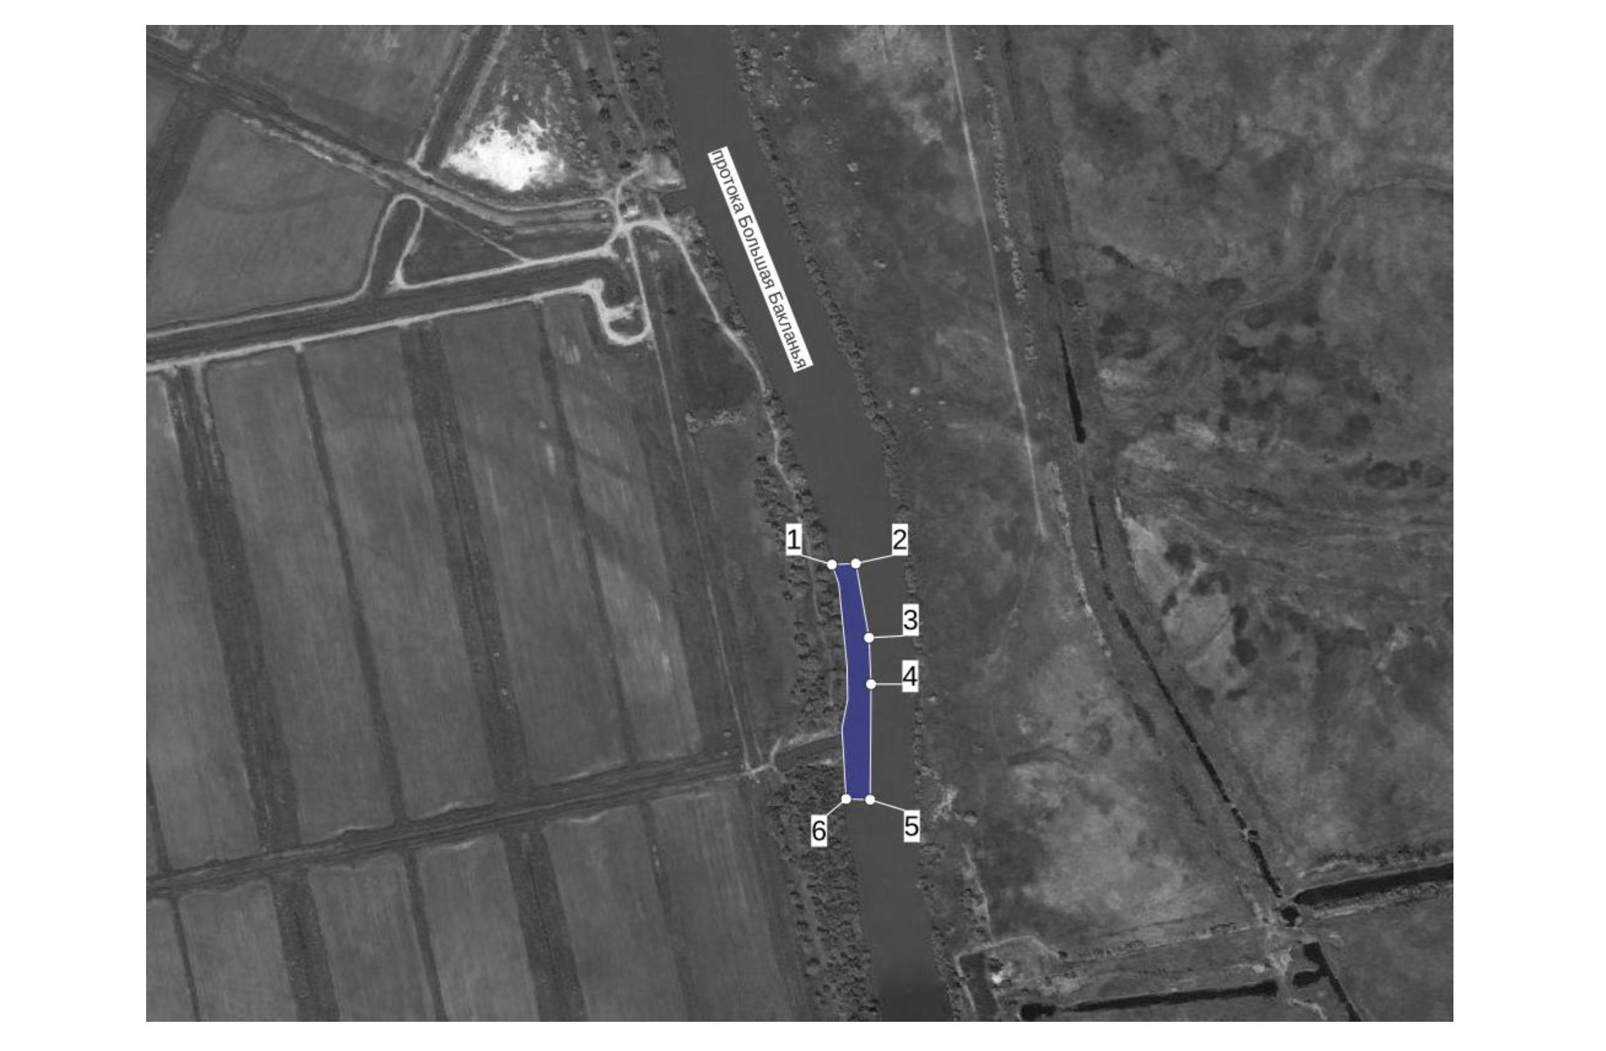

Приложение 2

Лот № 2
Право на заключение договора пользования рыбоводным участком
«Черный 10»

Сведения о рыбоводном участке.
1. Наименование рыбоводного участка - «Черный 10».
2. Местоположение, площадь и границы рыбоводного участка: протока Большая Черная, Камызякский муниципальный район Астраханской области, площадью 1,18 га, границы рыбоводного участка: акватория водного объекта, ограниченная последовательным соединением точек 1-2 по береговой линии, 2-3-4-5-1 прямыми линиями в системе координат WGS 84:
1. 46° 10' 17.32" С.Ш. 48° 13' 24.77" В.Д.;
2. 46° 10' 06.55" С.Ш. 48° 13' 27.86" В.Д.;
3. 46° 10' 06.53" С.Ш. 48° 13' 26.28" В.Д.;
4. 46° 10' 11.87" С.Ш. 48° 13' 25.37" В.Д.;
5. 46° 10' 17.04" С.Ш. 48° 13' 23.28" В.Д.
3. Вид водопользования – обособленное водопользование (для осуществления аквакультуры (рыбоводства)) без забора (изъятия) водных ресурсов из водного объекта.
4. Вид осуществляемой товарной аквакультуры (товарного рыбоводства) – индустриальная аквакультура.
5. Срок договора пользования рыбоводным участком 25 лет. Ограничения, связанные с использованием рыбоводного участка, устанавливаются в соответствии с законодательством Российской Федерации.
6. Видовой состав объектов аквакультуры, подлежащих разведению и (или) содержанию, выращиванию. Пользователь самостоятельно определяет виды объектов аквакультуры для выращивания при обязательном соблюдении требований законодательства, в том числе в области охраны окружающей среды. В границах рыбоводного участка аквакультура может осуществляться как в отношении одного, так и нескольких видов объектов аквакультуры.
7. Продолжительность периода (цикла) выращивания: не более 5 лет.
8. Минимальный объем объектов аквакультуры, подлежащих разведению и (или) содержанию, выращиванию, а также выпуску в водный объект и изъятию из водного объекта в границах рыбоводного участка.
Минимальный ежегодный объем изъятия объектов индустриальной аквакультуры с начала второго периода (цикла) выращивания до окончания действия договора пользования рыбоводным участком составляет 3,717 тонны.
Минимальный объем изъятия объектов индустриальной аквакультуры в течение одного года, необходимого для проектирования и установки садков и (или) других технических средств, предназначенных для выращивания объектов аквакультуры, после заключения договора пользования рыбоводным участком принимается равным нулю.
Минимальный объем изъятия объектов индустриальной аквакультуры в течение первого периода (цикла) выращивания после установки садков и (или) других технических средств, предназначенных для выращивания объектов аквакультуры, принимается равным нулю.
Минимальный ежегодный объем выпуска объектов индустриальной аквакультуры не устанавливается.
Минимальный ежегодный объем выращивания объектов аквакультуры:
а) с даты заключения договора пользования рыбоводным участком и с момента выпуска объектов аквакультуры в водный объект в границах рыбоводного участка (но не позднее одного года с даты заключения договора пользования рыбоводным участком) до половины первого периода (цикла) выращивания принимается равным нулю;
б) со второй половины первого периода (цикла) выращивания до конца первого периода (цикла) – 1,858 тонны;
в) с начала второго периода (цикла) выращивания до окончания действия договора пользования рыбоводным участком – 3,717 тонны.
9. Основания и условия, определяющие изъятие объектов аквакультуры из водного объекта в границах рыбоводного участка устанавливаются в соответствии с Федеральным законом от 02.07.2013 № 148-ФЗ «Об аквакультуре (рыбоводстве) и о внесении изменений в отдельные законодательные акты Российской Федерации», гражданским законодательством и другими нормативными правовыми актами Российской Федерации, регулирующими отношения в данной сфере;
10. Сведения об объектах рыбоводной инфраструктуры: объекты инфраструктуры отсутствуют.
11. Объем и состав мероприятий по рыбохозяйственной мелиорации в границах рыбоводного участка устанавливается в соответствии с действующим порядком, утвержденным уполномоченным Правительством Российской Федерации федеральным органом исполнительной власти.
Мероприятия, которые относятся к рыбохозяйственной мелиорации и осуществляются рыбоводным хозяйством: проведение дноуглубительных работ и (или) работ по извлечению донного грунта, удаление водных растений из водного объекта, расчистка проток, устьев и русел рек.
12. Обязательства рыбоводного хозяйства осуществлять мероприятия по охране окружающей среды, водных объектов и других природных ресурсов: соблюдать законодательство Российской Федерации: в области рыболовства и сохранении водных биологических ресурсов, в области аквакультуры (рыбоводства), водное, гражданское, санитарно-ветеринарное, об охране окружающей среды, а также условия договора; не допускать ухудшения среды обитания водных биоресурсов; осуществлять мероприятия по охране окружающей среды, водных объектов и других природных ресурсов; содержать рыбоводный участок в состоянии, отвечающем санитарным и экологическим требованиям в соответствии с законодательством Российской Федерации.
13. Обязательства рыбоводного хозяйства предоставлять в порядке, установленном Минсельхозом России, отчетность об объеме выпуска в водные объекты и объеме изъятия из водных объектов объектов аквакультуры: предоставлять в порядке, установленном уполномоченным Правительством Российской Федерации федеральным органом исполнительной власти, отчетность об объеме выпуска в водные объекты и объеме изъятия из водных объектов объектов аквакультуры (рыбоводства), в сроки, определенные условиями договора.
14. Ответственность сторон: в случае неисполнения или ненадлежащего исполнения своих обязательств по договору стороны несут ответственность в соответствии с законодательством Российской Федерации и положениями договора.
Стороны не несут ответственности за ненадлежащее исполнение своих обязательств по договору, если это явилось следствием наступления обстоятельств непреодолимой силы, которые включают, в частности, землетрясение, наводнение и аналогичные стихийные бедствия, а также иные чрезвычайные ситуации. О наступлении обстоятельств непреодолимой силы заинтересованная сторона должна незамедлительно, письменно уведомить другую сторону с предоставлением документов, подтверждающих наступление таких обстоятельств, их непреодолимость для заинтересованной стороны и безусловность их влияния на неисполнение заинтересованной стороной своих обязательств по договору. В отсутствие подобного уведомления, заинтересованная сторона не вправе ссылаться на наступление обстоятельств непреодолимой силы.

СХЕМА
месторасположения рыбоводного участка
«Черный 10»

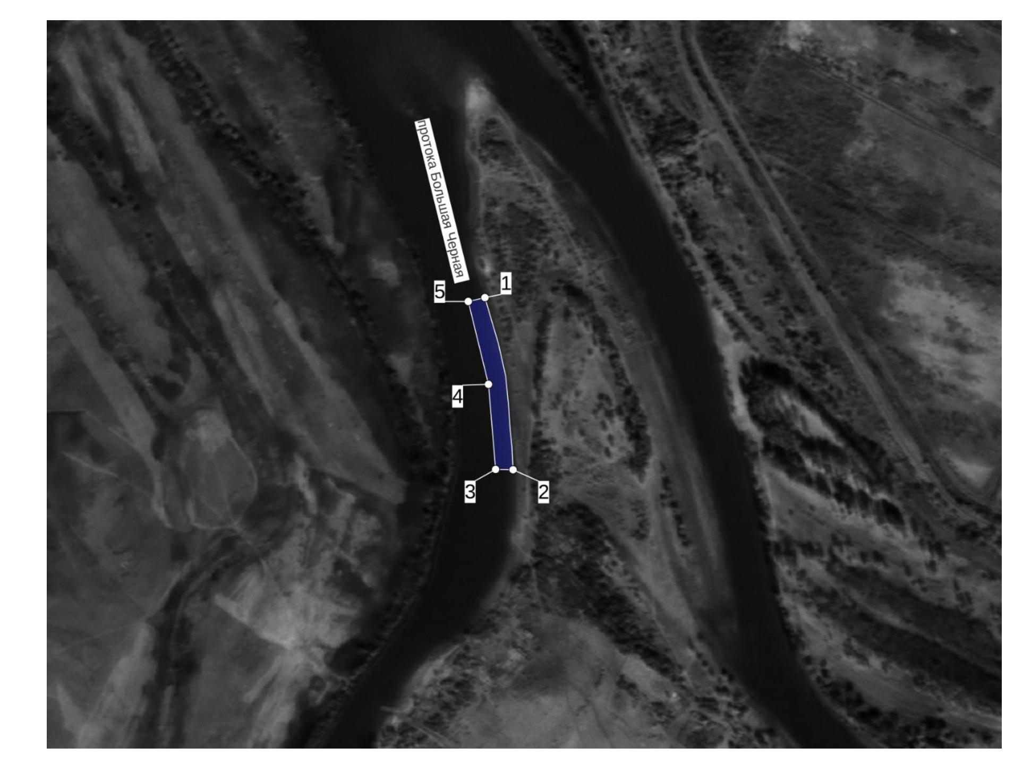

Приложение 3

Лот № 3
Право на заключение договора пользования рыбоводным участком
«Гандуринский 7»

Сведения о рыбоводном участке.
1. Наименование рыбоводного участка - «Гандуринский 7».
2. Местоположение, площадь и границы рыбоводного участка: протока Гандурино, Камызякский муниципальный район Астраханской области, площадью 0,58 га, границы рыбоводного участка: акватория водного объекта, ограниченная последовательным соединением точек 1-2 по береговой линии, 2-3-4-1 прямыми линиями в системе координат WGS 84:
1. 46° 01' 49.13" С.Ш. 47° 59' 38.07" В.Д.;
2. 46° 01' 43.28" С.Ш. 47° 59' 34.43" В.Д.;
3. 46° 01' 43.59" С.Ш. 47° 59' 33.33" В.Д.;
4. 46° 01' 49.63" С.Ш. 47° 59' 36.67" В.Д.
3. Вид водопользования – обособленное водопользование (для осуществления аквакультуры (рыбоводства)) без забора (изъятия) водных ресурсов из водного объекта.
4. Вид осуществляемой товарной аквакультуры (товарного рыбоводства) – индустриальная аквакультура.
5. Срок договора пользования рыбоводным участком 25 лет. Ограничения, связанные с использованием рыбоводного участка, устанавливаются в соответствии с законодательством Российской Федерации.
6. Видовой состав объектов аквакультуры, подлежащих разведению и (или) содержанию, выращиванию. Пользователь самостоятельно определяет виды объектов аквакультуры для выращивания при обязательном соблюдении требований законодательства, в том числе в области охраны окружающей среды. В границах рыбоводного участка аквакультура может осуществляться как в отношении одного, так и нескольких видов объектов аквакультуры.
7. Продолжительность периода (цикла) выращивания: не более 5 лет.
8. Минимальный объем объектов аквакультуры, подлежащих разведению и (или) содержанию, выращиванию, а также выпуску в водный объект и изъятию из водного объекта в границах рыбоводного участка.
Минимальный ежегодный объем изъятия объектов индустриальной аквакультуры с начала второго периода (цикла) выращивания до окончания действия договора пользования рыбоводным участком составляет 1,827 тонны.
Минимальный объем изъятия объектов индустриальной аквакультуры в течение одного года, необходимого для проектирования и установки садков и (или) других технических средств, предназначенных для выращивания объектов аквакультуры, после заключения договора пользования рыбоводным участком принимается равным нулю.
Минимальный объем изъятия объектов индустриальной аквакультуры в течение первого периода (цикла) выращивания после установки садков и (или) других технических средств, предназначенных для выращивания объектов аквакультуры, принимается равным нулю.
Минимальный ежегодный объем выпуска объектов индустриальной аквакультуры не устанавливается.
Минимальный ежегодный объем выращивания объектов аквакультуры:
а) с даты заключения договора пользования рыбоводным участком и с момента выпуска объектов аквакультуры в водный объект в границах рыбоводного участка (но не позднее одного года с даты заключения договора пользования рыбоводным участком) до половины первого периода (цикла) выращивания принимается равным нулю;
б) со второй половины первого периода (цикла) выращивания до конца первого периода (цикла) – 0,913 тонны;
в) с начала второго периода (цикла) выращивания до окончания действия договора пользования рыбоводным участком – 1,827тонны.
9. Основания и условия, определяющие изъятие объектов аквакультуры из водного объекта в границах рыбоводного участка устанавливаются в соответствии с Федеральным законом от 02.07.2013 № 148-ФЗ «Об аквакультуре (рыбоводстве) и о внесении изменений в отдельные законодательные акты Российской Федерации», гражданским законодательством и другими нормативными правовыми актами Российской Федерации, регулирующими отношения в данной сфере;
10. Сведения об объектах рыбоводной инфраструктуры: объекты инфраструктуры отсутствуют.
11. Объем и состав мероприятий по рыбохозяйственной мелиорации в границах рыбоводного участка устанавливается в соответствии с действующим порядком, утвержденным уполномоченным Правительством Российской Федерации федеральным органом исполнительной власти.
Мероприятия, которые относятся к рыбохозяйственной мелиорации и осуществляются рыбоводным хозяйством: проведение дноуглубительных работ и (или) работ по извлечению донного грунта, удаление водных растений из водного объекта, расчистка проток, устьев и русел рек.
12. Обязательства рыбоводного хозяйства осуществлять мероприятия по охране окружающей среды, водных объектов и других природных ресурсов: соблюдать законодательство Российской Федерации: в области рыболовства и сохранении водных биологических ресурсов, в области аквакультуры (рыбоводства), водное, гражданское, санитарно-ветеринарное, об охране окружающей среды, а также условия договора; не допускать ухудшения среды обитания водных биоресурсов; осуществлять мероприятия по охране окружающей среды, водных объектов и других природных ресурсов; содержать рыбоводный участок в состоянии, отвечающем санитарным и экологическим требованиям в соответствии с законодательством Российской Федерации.
13. Обязательства рыбоводного хозяйства предоставлять в порядке, установленном Минсельхозом России, отчетность об объеме выпуска в водные объекты и объеме изъятия из водных объектов объектов аквакультуры: предоставлять в порядке, установленном уполномоченным Правительством Российской Федерации федеральным органом исполнительной власти, отчетность об объеме выпуска в водные объекты и объеме изъятия из водных объектов объектов аквакультуры (рыбоводства), в сроки, определенные условиями договора.
14. Ответственность сторон: в случае неисполнения или ненадлежащего исполнения своих обязательств по договору стороны несут ответственность в соответствии с законодательством Российской Федерации и положениями договора.
Стороны не несут ответственности за ненадлежащее исполнение своих обязательств по договору, если это явилось следствием наступления обстоятельств непреодолимой силы, которые включают, в частности, землетрясение, наводнение и аналогичные стихийные бедствия, а также иные чрезвычайные ситуации. О наступлении обстоятельств непреодолимой силы заинтересованная сторона должна незамедлительно, письменно уведомить другую сторону с предоставлением документов, подтверждающих наступление таких обстоятельств, их непреодолимость для заинтересованной стороны и безусловность их влияния на неисполнение заинтересованной стороной своих обязательств по договору. В отсутствие подобного уведомления, заинтересованная сторона не вправе ссылаться на наступление обстоятельств непреодолимой силы.

СХЕМА
месторасположения рыбоводного участка
«Гандуринский 7»

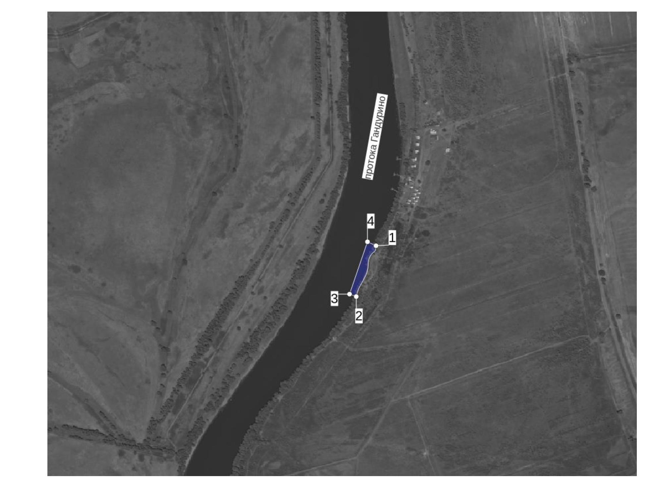

Приложение 4

Лот № 4
Право на заключение договора пользования рыбоводным участком
«Кривоволжский 3»

Сведения о рыбоводном участке.
1. Наименование рыбоводного участка - «Кривоволжский 3».
2. Местоположение, площадь и границы рыбоводного участка: протока Кривая Волга, Харабалинский муниципальный район Астраханской области, площадью 5,56 га, границы рыбоводного участка акватория водного объекта, ограниченная последовательным соединением точек 1-2 по береговой линии, 2-3-4-5-6-1 прямыми линиями в системе координат WGS 84:
1. 46° 51' 56.24" С.Ш. 47° 45' 42.65" В.Д.;
2. 46° 51' 29.60" С.Ш. 47° 45' 51.69" В.Д.;
3. 46° 51' 29.34" С.Ш. 47° 45' 48.04" В.Д.;
4. 46° 51' 47.20" С.Ш. 47° 45' 43.91" В.Д.;
5. 46° 51' 48.81" С.Ш. 47° 45' 43.59" В.Д.;
6. 46° 51' 55.80" С.Ш. 47° 45' 40.39" В.Д.
3. Вид водопользования – обособленное водопользование (для осуществления аквакультуры (рыбоводства)) без забора (изъятия) водных ресурсов из водного объекта.
4. Вид осуществляемой товарной аквакультуры (товарного рыбоводства) – индустриальная аквакультура.
5. Срок договора пользования рыбоводным участком 25 лет. Ограничения, связанные с использованием рыбоводного участка, устанавливаются в соответствии с законодательством Российской Федерации.
6. Видовой состав объектов аквакультуры, подлежащих разведению и (или) содержанию, выращиванию. Пользователь самостоятельно определяет виды объектов аквакультуры для выращивания при обязательном соблюдении требований законодательства, в том числе в области охраны окружающей среды. В границах рыбоводного участка аквакультура может осуществляться как в отношении одного, так и нескольких видов объектов аквакультуры.
7. Продолжительность периода (цикла) выращивания: не более 5 лет.
8. Минимальный объем объектов аквакультуры, подлежащих разведению и (или) содержанию, выращиванию, а также выпуску в водный объект и изъятию из водного объекта в границах рыбоводного участка.
Минимальный ежегодный объем изъятия объектов индустриальной аквакультуры с начала второго периода (цикла) выращивания до окончания действия договора пользования рыбоводным участком составляет 17,514 тонны.
Минимальный объем изъятия объектов индустриальной аквакультуры в течение одного года, необходимого для проектирования и установки садков и (или) других технических средств, предназначенных для выращивания объектов аквакультуры, после заключения договора пользования рыбоводным участком принимается равным нулю.
Минимальный объем изъятия объектов индустриальной аквакультуры в течение первого периода (цикла) выращивания после установки садков и (или) других технических средств, предназначенных для выращивания объектов аквакультуры, принимается равным нулю.
Минимальный ежегодный объем выпуска объектов индустриальной аквакультуры не устанавливается.
Минимальный ежегодный объем выращивания объектов аквакультуры:
а) с даты заключения договора пользования рыбоводным участком и с момента выпуска объектов аквакультуры в водный объект в границах рыбоводного участка (но не позднее одного года с даты заключения договора пользования рыбоводным участком) до половины первого периода (цикла) выращивания принимается равным нулю;
б) со второй половины первого периода (цикла) выращивания до конца первого периода (цикла) – 8,757 тонны;
в) с начала второго периода (цикла) выращивания до окончания действия договора пользования рыбоводным участком – 17,514 тонны.
9. Основания и условия, определяющие изъятие объектов аквакультуры из водного объекта в границах рыбоводного участка устанавливаются в соответствии с Федеральным законом от 02.07.2013 № 148-ФЗ «Об аквакультуре (рыбоводстве) и о внесении изменений в отдельные законодательные акты Российской Федерации», гражданским законодательством и другими нормативными правовыми актами Российской Федерации, регулирующими отношения в данной сфере;
10. Сведения об объектах рыбоводной инфраструктуры: объекты инфраструктуры отсутствуют.
11. Объем и состав мероприятий по рыбохозяйственной мелиорации в границах рыбоводного участка устанавливается в соответствии с действующим порядком, утвержденным уполномоченным Правительством Российской Федерации федеральным органом исполнительной власти.
Мероприятия, которые относятся к рыбохозяйственной мелиорации и осуществляются рыбоводным хозяйством: проведение дноуглубительных работ и (или) работ по извлечению донного грунта, удаление водных растений из водного объекта, расчистка проток, устьев и русел рек.
12. Обязательства рыбоводного хозяйства осуществлять мероприятия по охране окружающей среды, водных объектов и других природных ресурсов: соблюдать законодательство Российской Федерации: в области рыболовства и сохранении водных биологических ресурсов, в области аквакультуры (рыбоводства), водное, гражданское, санитарно-ветеринарное, об охране окружающей среды, а также условия договора; не допускать ухудшения среды обитания водных биоресурсов; осуществлять мероприятия по охране окружающей среды, водных объектов и других природных ресурсов; содержать рыбоводный участок в состоянии, отвечающем санитарным и экологическим требованиям в соответствии с законодательством Российской Федерации.
13. Обязательства рыбоводного хозяйства предоставлять в порядке, установленном Минсельхозом России, отчетность об объеме выпуска в водные объекты и объеме изъятия из водных объектов объектов аквакультуры: предоставлять в порядке, установленном уполномоченным Правительством Российской Федерации федеральным органом исполнительной власти, отчетность об объеме выпуска в водные объекты и объеме изъятия из водных объектов объектов аквакультуры (рыбоводства), в сроки, определенные условиями договора.
14. Ответственность сторон: в случае неисполнения или ненадлежащего исполнения своих обязательств по договору стороны несут ответственность в соответствии с законодательством Российской Федерации и положениями договора.
Стороны не несут ответственности за ненадлежащее исполнение своих обязательств по договору, если это явилось следствием наступления обстоятельств непреодолимой силы, которые включают, в частности, землетрясение, наводнение и аналогичные стихийные бедствия, а также иные чрезвычайные ситуации. О наступлении обстоятельств непреодолимой силы заинтересованная сторона должна незамедлительно, письменно уведомить другую сторону с предоставлением документов, подтверждающих наступление таких обстоятельств, их непреодолимость для заинтересованной стороны и безусловность их влияния на неисполнение заинтересованной стороной своих обязательств по договору. В отсутствие подобного уведомления, заинтересованная сторона не вправе ссылаться на наступление обстоятельств непреодолимой силы.

СХЕМА
месторасположения рыбоводного участка
«Кривоволжский 3»

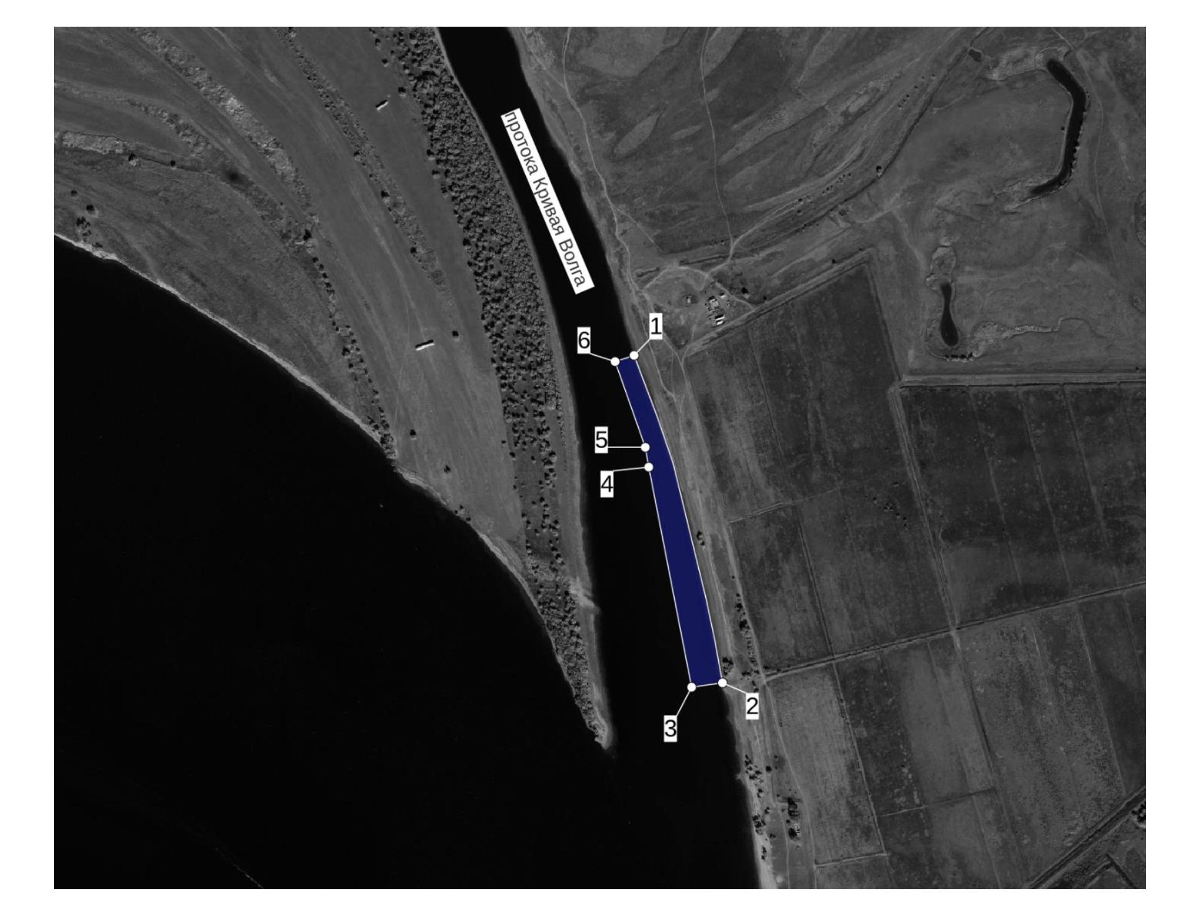

Приложение 5

Лот № 5
Право на заключение договора пользования рыбоводным участком
«Кривоболдинский»

Сведения о рыбоводном участке.
1. Наименование рыбоводного участка - «Кривоболдинский».
2. Местоположение, площадь и границы рыбоводного участка: протока Кривая Болда г. Астрахань площадью 1,2 га, границы рыбоводного участка: акватория водного объекта, ограниченная последовательным соединением точек 1-2,3-4-1 прямыми линиями и 2-3 по береговой линии в системе координат WGS 84:
1. 46° 24' 1.01" С.Ш. 48° 10' 3.73" В.Д.;
2. 46° 24' 2.15" С.Ш. 48° 10' 4.76" В.Д.;
3. 46° 23' 57.40" С.Ш. 48° 10' 14.49" В.Д.;
4. 46° 23' 55.99" С.Ш. 48° 10' 13.25" В.Д.
3. Вид водопользования – обособленное водопользование (для осуществления аквакультуры (рыбоводства)) без забора (изъятия) водных ресурсов из водного объекта.
4. Вид осуществляемой товарной аквакультуры (товарного рыбоводства) – индустриальная аквакультура.
5. Срок договора пользования рыбоводным участком 25 лет. Ограничения, связанные с использованием рыбоводного участка, устанавливаются в соответствии с законодательством Российской Федерации.
6. Видовой состав объектов аквакультуры, подлежащих разведению и (или) содержанию, выращиванию. Пользователь самостоятельно определяет виды объектов аквакультуры для выращивания при обязательном соблюдении требований законодательства, в том числе в области охраны окружающей среды. В границах рыбоводного участка аквакультура может осуществляться как в отношении одного, так и нескольких видов объектов аквакультуры.
7. Продолжительность периода (цикла) выращивания: не более 5 лет.
8. Минимальный объем объектов аквакультуры, подлежащих разведению и (или) содержанию, выращиванию, а также выпуску в водный объект и изъятию из водного объекта в границах рыбоводного участка.
Минимальный ежегодный объем изъятия объектов индустриальной аквакультуры с начала второго периода (цикла) выращивания до окончания действия договора пользования рыбоводным участком составляет 3,78 тонны.
Минимальный объем изъятия объектов индустриальной аквакультуры в течение одного года, необходимого для проектирования и установки садков и (или) других технических средств, предназначенных для выращивания объектов аквакультуры, после заключения договора пользования рыбоводным участком принимается равным нулю.
Минимальный объем изъятия объектов индустриальной аквакультуры в течение первого периода (цикла) выращивания после установки садков и (или) других технических средств, предназначенных для выращивания объектов аквакультуры, принимается равным нулю.
Минимальный ежегодный объем выпуска объектов индустриальной аквакультуры не устанавливается.
Минимальный ежегодный объем выращивания объектов аквакультуры:
а) с даты заключения договора пользования рыбоводным участком и с момента выпуска объектов аквакультуры в водный объект в границах рыбоводного участка (но не позднее одного года с даты заключения договора пользования рыбоводным участком) до половины первого периода (цикла) выращивания принимается равным нулю;
б) со второй половины первого периода (цикла) выращивания до конца первого периода (цикла) – 1,89 тонны;
в) с начала второго периода (цикла) выращивания до окончания действия договора пользования рыбоводным участком – 3,78 тонны.
9. Основания и условия, определяющие изъятие объектов аквакультуры из водного объекта в границах рыбоводного участка устанавливаются в соответствии с Федеральным законом от 02.07.2013 № 148-ФЗ «Об аквакультуре (рыбоводстве) и о внесении изменений в отдельные законодательные акты Российской Федерации», гражданским законодательством и другими нормативными правовыми актами Российской Федерации, регулирующими отношения в данной сфере;
10. Сведения об объектах рыбоводной инфраструктуры: объекты инфраструктуры отсутствуют.
11. Объем и состав мероприятий по рыбохозяйственной мелиорации в границах рыбоводного участка устанавливается в соответствии с действующим порядком, утвержденным уполномоченным Правительством Российской Федерации федеральным органом исполнительной власти.
Мероприятия, которые относятся к рыбохозяйственной мелиорации и осуществляются рыбоводным хозяйством: проведение дноуглубительных работ и (или) работ по извлечению донного грунта, удаление водных растений из водного объекта, расчистка проток, устьев и русел рек.
12. Обязательства рыбоводного хозяйства осуществлять мероприятия по охране окружающей среды, водных объектов и других природных ресурсов: соблюдать законодательство Российской Федерации: в области рыболовства и сохранении водных биологических ресурсов, в области аквакультуры (рыбоводства), водное, гражданское, санитарно-ветеринарное, об охране окружающей среды, а также условия договора; не допускать ухудшения среды обитания водных биоресурсов; осуществлять мероприятия по охране окружающей среды, водных объектов и других природных ресурсов; содержать рыбоводный участок в состоянии, отвечающем санитарным и экологическим требованиям в соответствии с законодательством Российской Федерации.
13. Обязательства рыбоводного хозяйства предоставлять в порядке, установленном Минсельхозом России, отчетность об объеме выпуска в водные объекты и объеме изъятия из водных объектов объектов аквакультуры: предоставлять в порядке, установленном уполномоченным Правительством Российской Федерации федеральным органом исполнительной власти, отчетность об объеме выпуска в водные объекты и объеме изъятия из водных объектов объектов аквакультуры (рыбоводства), в сроки, определенные условиями договора.
14. Ответственность сторон: в случае неисполнения или ненадлежащего исполнения своих обязательств по договору стороны несут ответственность в соответствии с законодательством Российской Федерации и положениями договора.
Стороны не несут ответственности за ненадлежащее исполнение своих обязательств по договору, если это явилось следствием наступления обстоятельств непреодолимой силы, которые включают, в частности, землетрясение, наводнение и аналогичные стихийные бедствия, а также иные чрезвычайные ситуации. О наступлении обстоятельств непреодолимой силы заинтересованная сторона должна незамедлительно, письменно уведомить другую сторону с предоставлением документов, подтверждающих наступление таких обстоятельств, их непреодолимость для заинтересованной стороны и безусловность их влияния на неисполнение заинтересованной стороной своих обязательств по договору. В отсутствие подобного уведомления, заинтересованная сторона не вправе ссылаться на наступление обстоятельств непреодолимой силы.

СХЕМА
месторасположения рыбоводного участка
«Кривоболдинский»

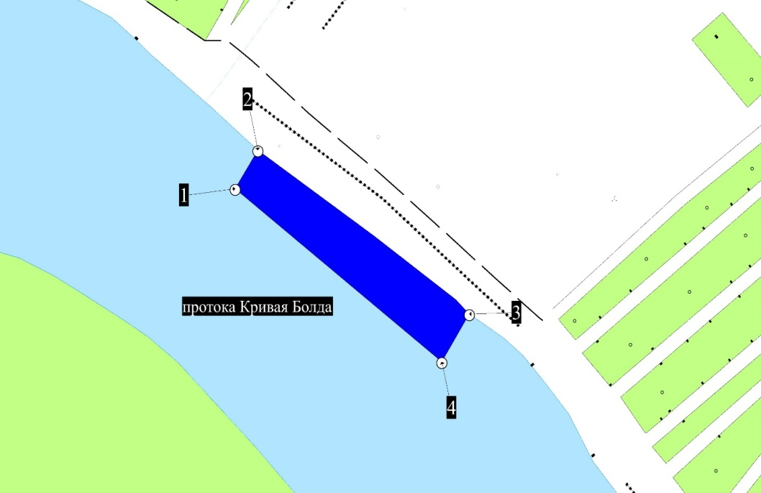

Приложение 6

Лот № 6
Право на заключение договора пользования рыбоводным участком
«Гандуринский 3»

Сведения о рыбоводном участке.
1. Наименование рыбоводного участка - «Гандуринский 3».
2. Местоположение, площадь и границы рыбоводного участка: протока Гандурино, Камызякский муниципальный район Астраханской области площадью 1,6 га, границы рыбоводного участка: акватория водного объекта, ограниченная последовательным соединением точек 1-2-3-4-5 прямыми линиями и 5-1 по береговой линии в системе координат WGS 84:
1. 45° 51' 8.63" С.Ш. 47° 59' 41.60" В.Д.;
2. 45° 51' 8.61" С.Ш. 47° 59' 43.72" В.Д.;
3. 45° 51' 3.37" С.Ш. 47° 59' 42.26" В.Д.;
4. 45° 50' 57.92" С.Ш. 47° 59' 42.46" В.Д.;
5. 45° 50' 57.90" С.Ш. 47° 59' 40.14" В.Д.
3. Вид водопользования – обособленное водопользование (для осуществления аквакультуры (рыбоводства)) без забора (изъятия) водных ресурсов из водного объекта.
4. Вид осуществляемой товарной аквакультуры (товарного рыбоводства) – индустриальная аквакультура.
5. Срок договора пользования рыбоводным участком 25 лет. Ограничения, связанные с использованием рыбоводного участка, устанавливаются в соответствии с законодательством Российской Федерации.
6. Видовой состав объектов аквакультуры, подлежащих разведению и (или) содержанию, выращиванию. Пользователь самостоятельно определяет виды объектов аквакультуры для выращивания при обязательном соблюдении требований законодательства, в том числе в области охраны окружающей среды. В границах рыбоводного участка аквакультура может осуществляться как в отношении одного, так и нескольких видов объектов аквакультуры.
7. Продолжительность периода (цикла) выращивания: не более 5 лет.
8. Минимальный объем объектов аквакультуры, подлежащих разведению и (или) содержанию, выращиванию, а также выпуску в водный объект и изъятию из водного объекта в границах рыбоводного участка.
Минимальный ежегодный объем изъятия объектов индустриальной аквакультуры с начала второго периода (цикла) выращивания до окончания действия договора пользования рыбоводным участком составляет 5,04 тонны.
Минимальный объем изъятия объектов индустриальной аквакультуры в течение одного года, необходимого для проектирования и установки садков и (или) других технических средств, предназначенных для выращивания объектов аквакультуры, после заключения договора пользования рыбоводным участком принимается равным нулю.
Минимальный объем изъятия объектов индустриальной аквакультуры в течение первого периода (цикла) выращивания после установки садков и (или) других технических средств, предназначенных для выращивания объектов аквакультуры, принимается равным нулю.
Минимальный ежегодный объем выпуска объектов индустриальной аквакультуры не устанавливается.
Минимальный ежегодный объем выращивания объектов аквакультуры:
а) с даты заключения договора пользования рыбоводным участком и с момента выпуска объектов аквакультуры в водный объект в границах рыбоводного участка (но не позднее одного года с даты заключения договора пользования рыбоводным участком) до половины первого периода (цикла) выращивания принимается равным нулю;
б) со второй половины первого периода (цикла) выращивания до конца первого периода (цикла) – 2,52 тонны;
в) с начала второго периода (цикла) выращивания до окончания действия договора пользования рыбоводным участком – 5,04 тонны.
9. Основания и условия, определяющие изъятие объектов аквакультуры из водного объекта в границах рыбоводного участка устанавливаются в соответствии с Федеральным законом от 02.07.2013 № 148-ФЗ «Об аквакультуре (рыбоводстве) и о внесении изменений в отдельные законодательные акты Российской Федерации», гражданским законодательством и другими нормативными правовыми актами Российской Федерации, регулирующими отношения в данной сфере;
10. Сведения об объектах рыбоводной инфраструктуры: объекты инфраструктуры отсутствуют.
11. Объем и состав мероприятий по рыбохозяйственной мелиорации в границах рыбоводного участка устанавливается в соответствии с действующим порядком, утвержденным уполномоченным Правительством Российской Федерации федеральным органом исполнительной власти.
Мероприятия, которые относятся к рыбохозяйственной мелиорации и осуществляются рыбоводным хозяйством: проведение дноуглубительных работ и (или) работ по извлечению донного грунта, удаление водных растений из водного объекта, расчистка проток, устьев и русел рек.
12. Обязательства рыбоводного хозяйства осуществлять мероприятия по охране окружающей среды, водных объектов и других природных ресурсов: соблюдать законодательство Российской Федерации: в области рыболовства и сохранении водных биологических ресурсов, в области аквакультуры (рыбоводства), водное, гражданское, санитарно-ветеринарное, об охране окружающей среды, а также условия договора; не допускать ухудшения среды обитания водных биоресурсов; осуществлять мероприятия по охране окружающей среды, водных объектов и других природных ресурсов; содержать рыбоводный участок в состоянии, отвечающем санитарным и экологическим требованиям в соответствии с законодательством Российской Федерации.
13. Обязательства рыбоводного хозяйства предоставлять в порядке, установленном Минсельхозом России, отчетность об объеме выпуска в водные объекты и объеме изъятия из водных объектов объектов аквакультуры: предоставлять в порядке, установленном уполномоченным Правительством Российской Федерации федеральным органом исполнительной власти, отчетность об объеме выпуска в водные объекты и объеме изъятия из водных объектов объектов аквакультуры (рыбоводства), в сроки, определенные условиями договора.
14. Ответственность сторон: в случае неисполнения или ненадлежащего исполнения своих обязательств по договору стороны несут ответственность в соответствии с законодательством Российской Федерации и положениями договора.
Стороны не несут ответственности за ненадлежащее исполнение своих обязательств по договору, если это явилось следствием наступления обстоятельств непреодолимой силы, которые включают, в частности, землетрясение, наводнение и аналогичные стихийные бедствия, а также иные чрезвычайные ситуации. О наступлении обстоятельств непреодолимой силы заинтересованная сторона должна незамедлительно, письменно уведомить другую сторону с предоставлением документов, подтверждающих наступление таких обстоятельств, их непреодолимость для заинтересованной стороны и безусловность их влияния на неисполнение заинтересованной стороной своих обязательств по договору. В отсутствие подобного уведомления, заинтересованная сторона не вправе ссылаться на наступление обстоятельств непреодолимой силы.

СХЕМА
месторасположения рыбоводного участка
«Гандуринский 3»

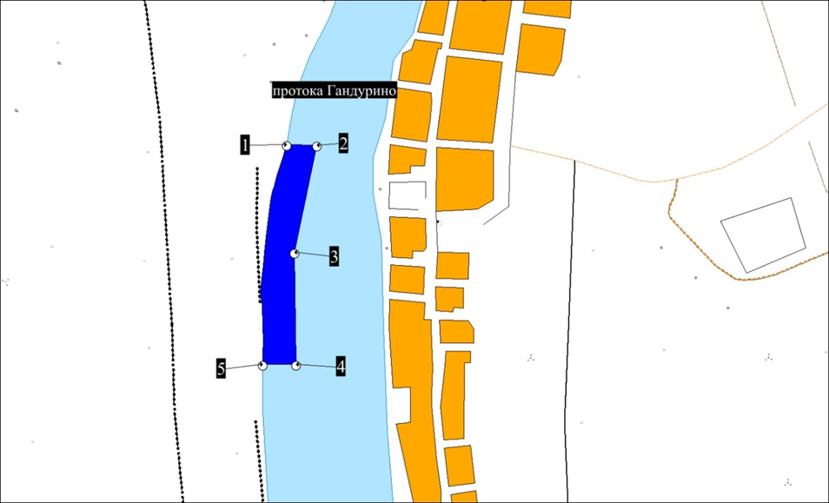

Приложение 7

Лот № 7
Право на заключение договора пользования рыбоводным участком
«Волжский 2»

Сведения о рыбоводном участке.
1. Наименование рыбоводного участка - «Волжский 2» .
2. Местоположение, площадь и границы рыбоводного участка: река Волга, Камызякский район Астраханской области площадью 0,2 га, границы рыбоводного участка: акватория водного объекта, ограниченная последовательным соединением точек 1-2-3-4 прямыми линиями и 4-1 по береговой линии в системе координат WGS 84:
1. 46° 3' 31.09" С.Ш. 47° 51' 22.17" В.Д.;
2. 46° 3' 31.61" С.Ш. 47° 51' 21.85" В.Д.;
3. 46° 3' 32.75" С.Ш. 47° 51' 26.67" В.Д.;
4. 46° 3' 32.34" С.Ш. 47° 51' 26.84" В.Д.
3. Вид водопользования – обособленное водопользование (для осуществления аквакультуры (рыбоводства)) без забора (изъятия) водных ресурсов из водного объекта.
4. Вид осуществляемой товарной аквакультуры (товарного рыбоводства) – индустриальная аквакультура.
5. Срок договора пользования рыбоводным участком 25 лет. Ограничения, связанные с использованием рыбоводного участка, устанавливаются в соответствии с законодательством Российской Федерации.
6. Видовой состав объектов аквакультуры, подлежащих разведению и (или) содержанию, выращиванию. Пользователь самостоятельно определяет виды объектов аквакультуры для выращивания при обязательном соблюдении требований законодательства, в том числе в области охраны окружающей среды. В границах рыбоводного участка аквакультура может осуществляться как в отношении одного, так и нескольких видов объектов аквакультуры.
7. Продолжительность периода (цикла) выращивания: не более 5 лет.
8. Минимальный объем объектов аквакультуры, подлежащих разведению и (или) содержанию, выращиванию, а также выпуску в водный объект и изъятию из водного объекта в границах рыбоводного участка.
Минимальный ежегодный объем изъятия объектов индустриальной аквакультуры с начала второго периода (цикла) выращивания до окончания действия договора пользования рыбоводным участком составляет 0,63 тонны.
Минимальный объем изъятия объектов индустриальной аквакультуры в течение одного года, необходимого для проектирования и установки садков и (или) других технических средств, предназначенных для выращивания объектов аквакультуры, после заключения договора пользования рыбоводным участком принимается равным нулю.
Минимальный объем изъятия объектов индустриальной аквакультуры в течение первого периода (цикла) выращивания после установки садков и (или) других технических средств, предназначенных для выращивания объектов аквакультуры, принимается равным нулю.
Минимальный ежегодный объем выпуска объектов индустриальной аквакультуры не устанавливается.
Минимальный ежегодный объем выращивания объектов аквакультуры:
а) с даты заключения договора пользования рыбоводным участком и с момента выпуска объектов аквакультуры в водный объект в границах рыбоводного участка (но не позднее одного года с даты заключения договора пользования рыбоводным участком) до половины первого периода (цикла) выращивания принимается равным нулю;
б) со второй половины первого периода (цикла) выращивания до конца первого периода (цикла) – 0,315 тонны;
в) с начала второго периода (цикла) выращивания до окончания действия договора пользования рыбоводным участком – 0,63 тонны.
9. Основания и условия, определяющие изъятие объектов аквакультуры из водного объекта в границах рыбоводного участка устанавливаются в соответствии с Федеральным законом от 02.07.2013 № 148-ФЗ «Об аквакультуре (рыбоводстве) и о внесении изменений в отдельные законодательные акты Российской Федерации», гражданским законодательством и другими нормативными правовыми актами Российской Федерации, регулирующими отношения в данной сфере;
10. Сведения об объектах рыбоводной инфраструктуры: объекты инфраструктуры отсутствуют.
11. Объем и состав мероприятий по рыбохозяйственной мелиорации в границах рыбоводного участка устанавливается в соответствии с действующим порядком, утвержденным уполномоченным Правительством Российской Федерации федеральным органом исполнительной власти.
Мероприятия, которые относятся к рыбохозяйственной мелиорации и осуществляются рыбоводным хозяйством: проведение дноуглубительных работ и (или) работ по извлечению донного грунта, удаление водных растений из водного объекта, расчистка проток, устьев и русел рек.
12. Обязательства рыбоводного хозяйства осуществлять мероприятия по охране окружающей среды, водных объектов и других природных ресурсов: соблюдать законодательство Российской Федерации: в области рыболовства и сохранении водных биологических ресурсов, в области аквакультуры (рыбоводства), водное, гражданское, санитарно-ветеринарное, об охране окружающей среды, а также условия договора; не допускать ухудшения среды обитания водных биоресурсов; осуществлять мероприятия по охране окружающей среды, водных объектов и других природных ресурсов; содержать рыбоводный участок в состоянии, отвечающем санитарным и экологическим требованиям в соответствии с законодательством Российской Федерации.
13. Обязательства рыбоводного хозяйства предоставлять в порядке, установленном Минсельхозом России, отчетность об объеме выпуска в водные объекты и объеме изъятия из водных объектов объектов аквакультуры: предоставлять в порядке, установленном уполномоченным Правительством Российской Федерации федеральным органом исполнительной власти, отчетность об объеме выпуска в водные объекты и объеме изъятия из водных объектов объектов аквакультуры (рыбоводства), в сроки, определенные условиями договора.
14. Ответственность сторон: в случае неисполнения или ненадлежащего исполнения своих обязательств по договору стороны несут ответственность в соответствии с законодательством Российской Федерации и положениями договора.
Стороны не несут ответственности за ненадлежащее исполнение своих обязательств по договору, если это явилось следствием наступления обстоятельств непреодолимой силы, которые включают, в частности, землетрясение, наводнение и аналогичные стихийные бедствия, а также иные чрезвычайные ситуации. О наступлении обстоятельств непреодолимой силы заинтересованная сторона должна незамедлительно, письменно уведомить другую сторону с предоставлением документов, подтверждающих наступление таких обстоятельств, их непреодолимость для заинтересованной стороны и безусловность их влияния на неисполнение заинтересованной стороной своих обязательств по договору. В отсутствие подобного уведомления, заинтересованная сторона не вправе ссылаться на наступление обстоятельств непреодолимой силы.

СХЕМА
месторасположения рыбоводного участка
«Волжский 2»

